№ п./  п. | Наименование товара | Функциональные, технические и качественные характеристики товара |  |  | Единицы измерения | Количество | Примерная визуализация *** | Цена за единицу (НДС если предусмотрен), руб. | Сумма (НДС если предусмотрен), руб.
 |  | Показатель (наименование характеристики) | Значения показателей
1. | 2. | 5. | 6. | 7. | 8. | 9. | 11. | 12. | 13.
1. | Кресло офисное МЕТТА «SU-B-10» хром, ткань-сетка, сиденье и спинка мягкие | Максимальная нагрузка: | 150 кг |  | Штука | 1 | 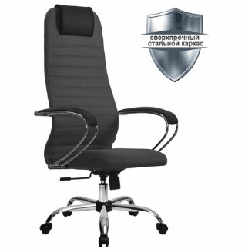
 |  | Цвет обивки: | темно-серый
 |  | Крестовина (пятилучие): | Металл /хромированный металл  металл/ хромированный металл пластик
 |  | Тип механизма кресла: | Топ-ган" — качание с регулировкой под вес и фиксацией в 1 положении
 |  | Сетчатая спинка: | Да
 |  | Минимальная высота кресла: | 1125 мм
 |  | Максимальная высота кресла: | 1235 мм
 |  | Материал обивки | кожзам
 |  | Максимальная нагрузка | 110 кг
 |  | Цвет (покрытие) каркаса | черный
 |  | Высота стула | 828 мм
 |  | Ширина стула | 482 мм
 |  | Глубина стула | 385 мм
 |  | Высота до сиденья | 450 мм
2. | Кресло офисное Easy Chair 396 LT | Материал обивки | Сетка, ткань |  | Штука | 2 | 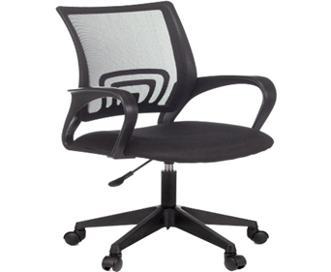
 |  | Подлокотники не регулируемые | Да
 |  | Поясничный упор | Да
 |  | Цвет обивки | чёрный
 |  | Минимальная высота сиденья | 445 мм
 |  | Максимальная высота сиденья | 540 мм
 |  | Внутренняя ширина сиденья | 480 мм
 |  | Глубина сиденья | 440 мм
 |  | - Максимальная статическая нагрузка | 120 кг
 |  | Высота спинки | 445 мм
 |  | - Механизм качания | отсутствует
 |  | Материал крестовины | Пластик
3. | Кресло для руководителя Easy Chair 655 TTW | Материал обивки | сетка, искусственная кожа, ткань |  | Штука | 2 | 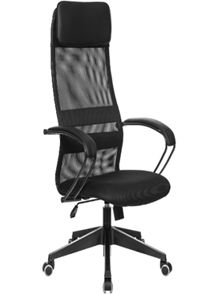
 |  | Подставка для ног | - Нет
 |  | - Регулируемые подлокотники | Нет
 |  | - Регулируемый поясничный упор | Нет
 |  | Материал крестовины | - пластик
 |  | Материал подлокотников | металл, искусственная кожа
 |  | Цвет обивки | - чёрный
 |  | Максимальная статическая нагрузка, | 120 кг
 |  | - Механизм качания | Top Gun
 |  | Цвет крестовины | чёрный
 |  | - Наличие подголовника | Да
4. | Кресло офисное Prestige GTP | Материал обивки | - искусственная кожа |  | Штука | 3 | 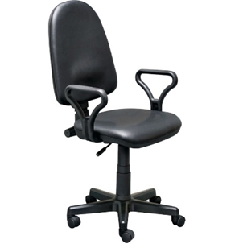
 |  | Цвет обивки | чёрный
 |  | - Максимальная статическая нагрузка | 100 кг
 |  | Высота спинки | 480 мм
 |  | - Механизм качания | пружинный механизм поддержки спины
 |  | Материал крестовины | - пластик
 |  | Подлокотники | - Да

